2021-2022学年第一学期在线教学方案（第1-7周）
开课单位：文化产业学院
课程  类别 | 课程  代码 | 课程（班级）名称 | 学分 | 任课教师 | 上课时间（含起始周） | 星期 | 课程平台及网址 | 班级群 | 学生数 | 备注
专业课 | 361156 | 国际关系（1班） | 3 | 夏滨 | 1-18周 1、2、3 | 星期一 | 微信群 |  | 10
专业课 | 361154 | 公共政策学（1班） | 4 | 夏滨 | 1-18周 5、6、7、8 | 星期四 | 微信群 | 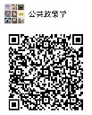 | 21
专业课 | 361155 | 国际政治学概论（1班） | 3 | 夏滨 | 1-18周 2、3、4 | 星期三 | 微信群 |  | 11
专业课 | 361007 | 文化产业管理概论 | 4 | 袁玥 | 1-18周 5,6,7,8 | 周一 | 微信群 |  | 28
专业课 | 361153 | 文化管理学 | 2 | 袁玥 | 1-18周 3,4 | 周二 | 微信群 |  | 21
专业课 | 361163 | 社区文化服务策划与运营 | 3 | 伍俊龙 | 1-18周 2,3,4 | 周三 | 微信群 | 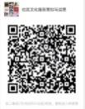 | 10
专业课 | 361054 | 公共事业管理 | 2 | 伍俊龙 | 1-18周 5,6 | 周二 | 微信群 | 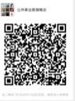 | 21
专业课 | 361162 | 城市文化规划(1班) | 3 | 姚缘 | 1-18周 5,6,7 | 周五 | 微信群 | 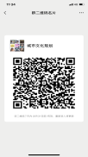 | 10
专业课 | 361149 | 公共关系(1班) | 2 | 姚缘 | 1-18周 3,4 | 周四 | 微信群 | 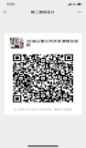 | 26
专业课 | 092061 | 文化艺术法律法规(8班) | 2 | 姚缘 | 1-18周 3,4 | 周五 | 微信群 | 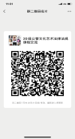 | 26
专业课 | 361150 | 文化学原理(1班) | 2 | 陈石 | 1-18周 | 周一9,10 | 微信群 |  | 26
专业课 | 361113 | 社会调查与分析方法 | 2 | 陈石 | 1-18周 周二3，4 | 周二 | 腾讯会议https://meeting.tencent.com/dm/ND4fMK4CJsDN 会议号85628758926 | 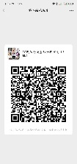 | 72
专业课 | 361051 | 影视制片管理 | 4 | 陈平 | 1-2周；周三9,10,11,12 | 三 | 采用腾讯会议结合微信群的形式 (腾讯会议  ID：995 5765 2617 | 影视制片管理(1班)  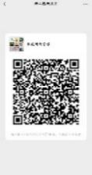 | 33
毕业汇报 | 141106 | 毕业汇报 | 5 | 陈平 | 1-2周；周五5,6,7,8 | 五 | 采用腾讯会议结合微信群的形式 (腾讯会议  ID：876 3138 6415 | 毕业汇报(82班) 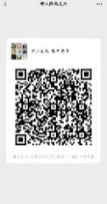 | 10
专业课 | 361061 | 中外电影史 | 3 | 陈平 | 1-2周；周二2,3,4 | 二 | 采用腾讯会议结合微信群的形式 (腾讯会议  ID：390 3343 7313 | 中外电影史(1班) | 26
专业课 | 361101 | 影视产业经营管理 | 2 | 陈平 | 1-2周；周三1,2,3,4 | 三 | 采用腾讯会议结合微信群的形式 (腾讯会议  ID：990 3893 8472 | 影视产业经营管理(1班) | 57
专业课 | 361110 | 论文写作 | 4 | 蒋旭峰 | 1-2周； 周四1,2,3,4 | 四 | 采用腾讯会议结合微信群的形式 (腾讯会议  ID：396 1168 2515 | 论文写作(1班) 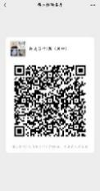 | 49
专业课 | 361110 | 论文写作 | 4 | 蒋旭峰 | 1-2周； 周五1,2,3,4 | 五 | 采用腾讯会议结合微信群的形式 (腾讯会议  ID：910 8480 4967 | 论文写作(2班) 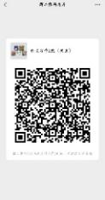 | 48
专业课 | 361076 | 大众传媒管理 | 2 | 蒋旭峰 | 1-2周；周二5,6 | 二 | 采用腾讯会议结合微信群的形式 (腾讯会议  ID：422 3702 3354 | 大众传媒管理(1班) | 57
毕业汇报 | 141106 | 毕业汇报 | 5 | 蒋旭峰 | 1-2周；周五5,6,7,8 | 五 | 采用腾讯会议结合微信群的形式 (腾讯会议  ID：982 8388 4518 | 毕业汇报(16班) 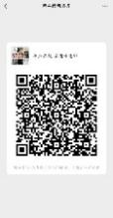 | 9
毕业汇报 | 141106 | 毕业汇报 | 5 | 林子青 | 1-2周；周五5,6,7,8 | 五 | 微信群 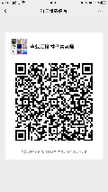 | 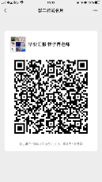 | 10
专业课 | 361084 | 数字媒体经营管理 | 2 | 林子青 | 1-2周； 周四3,4 | 四 | 腾讯课堂 | 数字媒体经营管理(1班) | 63
专业课 | 361078 | 动漫与数字文化产业经营管理 | 2 | 林子青 | 1-2周；周四5,6 | 四 | 腾讯课堂 | 动漫与数字文化产业经营管理(1班) | 57
专业课 | 361030 | 演艺娱乐经营管理 | 2 | 钱志中 | 1-2周；周五3,4 | 五 | 采用腾讯会议结合微信群的形式 (腾讯会议  ID：682 9029 6678 | 演艺娱乐经营管理(1班) | 57
毕业汇报 | 141106 | 毕业汇报 | 5 | 王媛 | 1-2周； 周五5,6,7,8 | 五 | 采用腾讯会议结合微信群的形式 (腾讯会议  ID：306 4857 2706) | 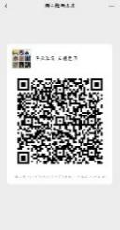 | 10
专业课 | 361087 | 中国音乐史 | 2 | 王媛 | 1-2周； 周四中午 | 四 | 采用腾讯会议结合微信群的形式 (腾讯会议  ID：489 3886 5384) |  | 60
专业课 | 361027 | 财务管理（1班） | 4 | 徐堃 | 1-2周；周二5,6,7,8 | 二 | 采用腾讯会议结合微信群的形式 (腾讯会议  ID：腾讯会议号：417938273) |  | 26
毕业汇报 | 141106 | 毕业汇报 | 5 | 徐堃 | 1-2周；周五5,6,7,8 | 五 | 采用腾讯会议结合微信群的形式 (腾讯会议  ID：腾讯会议号：760131700) | 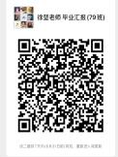 | 10
专业课 | 361027 | 财务管理（2班） | 4 | 徐堃 | 1-2周； 周一1,2,3,4 | 一 | 采用腾讯会议结合微信群的形式 (腾讯会议  ID：腾讯会议号：509115311) |  | 57
专业课 | 361099 | 艺术拍卖 | 4 | 姚晴 | 1-2周；周四5,6,7,8 | 四 | 采用腾讯会议结合微信群的形式 (腾讯会议  ID：35492751938 | 艺术拍卖(1班) 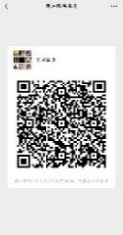 | 30
毕业汇报 | 141106 | 毕业汇报 | 5 | 姚晴 | 1-2周； 周五5,6,7,8 | 五 | 采用腾讯会议结合微信群的形式 (腾讯会议  ID：31814014366 | 毕业汇报(80班) 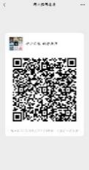 | 10
专业课 | 361053 | 画廊经营 | 4 | 姚晴 | 1-2周； 周二5,6,7,8 | 二 | 采用腾讯会议结合微信群的形式 (腾讯会议  ID：92925905899 | 画廊经营(1班) | 23
毕业汇报 | 141106 | 毕业汇报 | 5 | 周瓅 | 1-2周； 周五5,6,7,8 | 五 | 采用腾讯会议结合微信群的形式 (腾讯会议ID：935 4650 3596) |  | 10
毕业汇报 | 141106 | 毕业汇报 | 5 | 陈石 | 1-2周； 周五5,6,7,8 | 五 | 采用腾讯会议结合微信群的形式 (腾讯会议  ID：506 2768 8016 | 毕业汇报(86班) 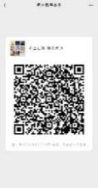 | 8
毕业汇报 | 141106 | 毕业汇报 | 5 | 伍俊龙 | 1-2周； 周五5,6,7,8 | 五 | 采用腾讯会议结合微信群的形式 (腾讯会议  ID：981 6342 3132 | 毕业汇报(84班) 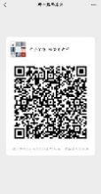 | 8
毕业汇报 | 141106 | 毕业汇报 | 5 | 姚缘 | 1-2周；周三3,4,中午 | 三 | 采用腾讯会议结合微信群的形式 (腾讯会议  ID：767 7155 2008 | 毕业汇报(56班) | 8
专业课 | 361083 | 影视项目策划 | 2 | 曹荣荣 | 1-2周；周三3,4 | 三 | 学习通， | 影视项目策划(1班) | 25
专业课 | 361057 | 舞台管理 | 2 | 柏静1 | 1-2周；周三3,4 | 三 | 采用腾讯会议结合微信群的形式 (腾讯会议ID：42735913259) | 舞台管理(1班) | 24
专业课 | 361064 | 中国美术史 | 2 | 叶康宁 | 1-2周；周四9,10 | 四 | 微信群 | 中国美术史(1班) | 58
专业课 | 361037 | 剧院经营与管理 | 4 | 柏昱 | 1-2周；周二5,6,7,8 | 二 | 微信群 | 剧院经营与管理(1班) | 39
专业课 | 361117 | 美术机构运营 | 2 | 陈瑞  徐轩露 | 1-18周 周一1,2 | 周一 | 学习通  邀请码：53512201 |  | 26
专业课 | 361116 | 中国当代美术史 | 2 | 赵笺 | 1-18周 周二3,4 | 周二 | 腾讯会议  会议号：37459253472 |  | 26
专业课 | 361118 | 中国美术作品赏析 | 2 | 赵笺 | 1-18周 周三5,6 | 周三 | 腾讯会议  会议号：66970257148 |  | 26
专业课 | 092038 | 美术经纪与代理 | 2 | 陆霄虹 | 1-18周 周三5,6 | 周三 | 腾讯会议  会议号：33754045827 |  | 26
专业课 | 361121 | 西方美术作品赏析 | 2 | 陆霄虹 | 1-18周 周四3,4 | 周四 | 学习通  邀请码：77028383 |  | 26
专业课 | 361123 | 展览项目策划与执行1 | 4 | 陈瑞 | 1-18周 周四5,6,7,8, | 周四 | 腾讯会议  会议号：78534874335 |  | 26
专业课 | 361119 | 美术基础2 | 4 | 吴海峰 | 1-18周 周五1,2,3,4 | 周五 | QQ |  | 26
专业课 | 361130 | 剧院团运营（1班） | 2 | 柏静 | 1-18周 周三3,4 | 周三 | 腾讯会议  会议号：427 3591 3259 |  | 22
专业课 | 361134 | 西方音乐作品赏析(1班) | 2 | 柏静  李泽召 | 1-18周 周四3,4 | 周四 | 腾讯会议  会议号：924 4549 8272 |  | 22
专业课 | 361136 | 演出项目策划与执行1(1班) | 4 | 柏昱 | 1-18周 周四5,6,7,8 | 周四 | 腾讯会议  会议号：903 151 4306  密码：426996 |  | 22
专业课 | 361132 | 音乐基础2(1班) | 4 | 柏静  李泽召 | 1-18周 周五1,2,3,4 | 周五 | 腾讯会议  会议号：314 233 195 | 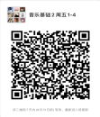 | 22
专业课 | 361131 | 中国音乐作品赏析(1班) | 2 | 柏静 | 1-18周 周五5,6 | 周五 | 腾讯会议  会议号：135 609 927 | 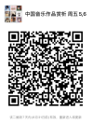 | 22
专业课 | 092115 | 演艺经纪与代理(7班) | 2 | 邓雷 | 1-18周 周一1,2 | 周一 | 腾讯会议  会议号：340 9566 4195  密码：2134 |  | 22
专业课 | 361129 | 戏剧史(1班) | 2 | 钱志中  赵玉姝 | 1-18周 周二9,10 | 周二 | 腾讯会议  会议号：439 4544 6248 |  | 22
专业必选 | 092307 | 艺术管理工作坊 | 2 | 陆霄虹 | 1-18周 | 周六 | 不定期上课，视专家的时间而定 | 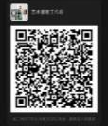 | 40
专业必选 |  | 论文写作 | 2 | 曹荣荣 | 1-18周  3-4节 | 周二 | 学习通： | 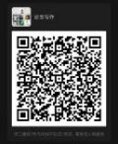 | 40
专业限选 | 092310 | 戏剧构成与舞台表演 | 2 | 曹荣荣  张蕾 | 1-9周  5-8节 | 周一 | 会议 ID：706 8562 7162 | 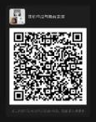 | 16
专业限选 | 092044 | 艺术管理评论与写作（音乐） | 3 | 王谦 | 1-18周  2-4节 | 周一 |  | 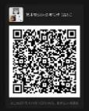 | 16
专业限选 | 092027 | 艺术管理评论与写作（美术） | 3 | 叶康宁 | 1-18周  2-4节 | 周五 | 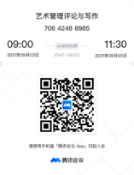 |  | 24
专业限选 | 092309 | 当代美术理论与市场 | 2 | 叶康宁 | 1-18周  5-6节 | 周五 |  | 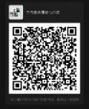 | 24
专业课 | 092019 | 外国美术史8班 | 3 | 陆霄虹 | 1-18周 周三3，4 | 周三 | 学习通  腾讯会议 https://meeting.tencent.com/dm/XNaqvYwpDdPj  会议号38214896374 | 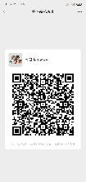 | 69
专业课 | 092052 | 外国音乐史 | 3 | 柏静 | 1-18周 周三1，2 | 周三 | 腾讯会议https://meeting.tencent.com/dm/IUQUOh9k4rw1 会议号46839256836 | 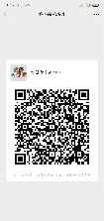 | 70
专业课 | 361027 | 财务管理 | 4 | 杨昆 | 1-18周 周二5，6，7，8 | 周二 | 腾讯会议https://meeting.tencent.com/dm/x9pR636sSzX6 会议号323 3730 8370 | 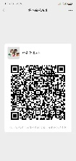 | 46
专业课 | 092061 | 文化艺术法律法规 | 2 | 詹翊 | 1-18周 周四中午 | 周四 | 腾讯会议https://meeting.tencent.com/dm/yw7tWfTGBDa9 会议号761 3627 9416 | 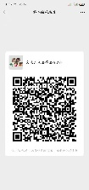 | 47

